8. gyakorlat

Berezvai Dániel jegyzete http://elte.3ice.hu/
Késtem 10 percet.
Megoldásokat beszélték meg éppen. Nem mindenki kapott maximális pontot, mert pl. a műveletigény, memóriahasználat túl nagy volt.
Prioritási sorba kellett volna rakni a telkeket.

1. feladatról lemaradtam.
vector<int> H[maxM];
H[x]= …
Úgy látszik egy egész előadásról is lemaradtam. Múlt hét nem szünet volt?

2. feladat – Staféta
Feltételezzük, hogy van megoldás.
Abszolút feladat, mi a lényeg?
Adott $m$ db intervallum, válasszuk ki a lehető legkevesebbet, ami lefedi az $1..k$ intervallumot.
Mi a mohó választás?
Első futó legyen az, aki a legtovább tudja vinni.
Másodiknak: Tekintsük azokat a futókat, akik át tudják venni az elsőtől. Válasszuk azt, aki a legtovább viszi.
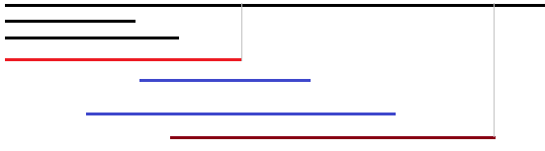
Rendezés fontos.
Már beolvasáskor elhagyhatok mindenkit, aki … (?) Azonos kezdőpontú futók közül csak egyet kell megtartani.
$$v\left[i\right]=\left\{\begin{matrix}e \\ 0\end{matrix}\right\}$$
$meddig$ változó: Tudni kell azt is, hogy meddig viszi az utoljára választott futó.
Talán ez a legkönnyebb feladat. Nincs is szükség prioritási sorra, csak rendezésre.

3. feladat – Termek
Esemény kiválasztás példafeladat variációja.
Zárt intervallumok.
Minimumos prioritási sor. Bele párok: melyik terembe került (sorszám) és hogy mikor van vége.
Vektor esetén csak a végére lehet bővíteni. Nincs is olyan adattípus, amiből hatékonyan lehet törölni. Legfeljebb egy kiegyensúlyozott keresőfás fizetős algoritmusgyűjtemény.

Szokásos három hét áll rendelkezésre a megoldásra.
(Jövő hét konzultáció.)

Negyedik feladat beadási határideje egészen december 20-25 lehet.
Gyakorlat vége.

